**Фронтальный погрузчик GoodWork LX100F**

**1 350 000 ₽**

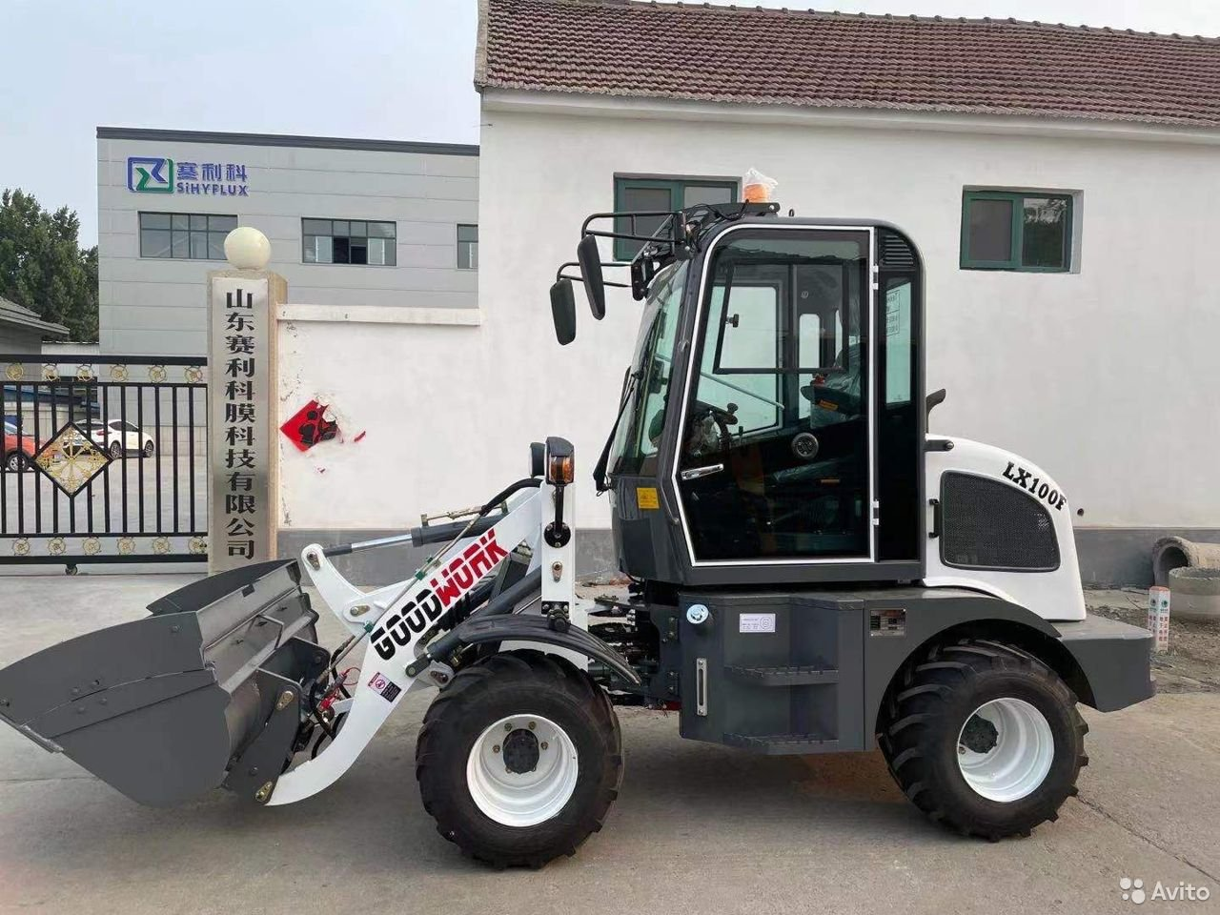

Марка: GoodWork

Модель: LX100

Тип техники: Мини-погрузчик

Год выпуска: 2021

Состояние: Новое

Наличие ПТС/ПСМ: Оригинал

VIN, номер кузова или SN: ****04

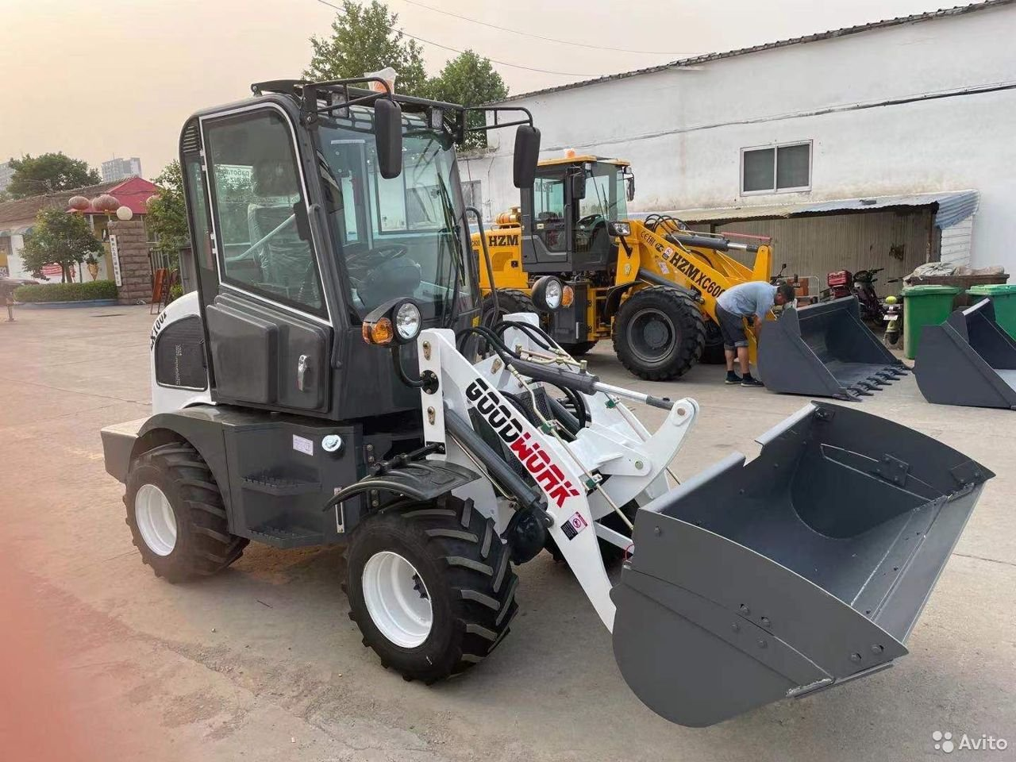

Цена с утилизационным сбором и ПСМ!

Погрузчики Гудворк работают в России с 2012 года!

GOODWORK - это гарантия качества, проверенная временем и разными условиями эксплуатации.

✔ ПСМ

✔ НОВЫЙ

✔ В НАЛИЧИИ

✔ ЛИЗИНГ (20 компаний на выбор)

✔ ГАРАНТИЯ 1 ГОД (1500 моточасов)

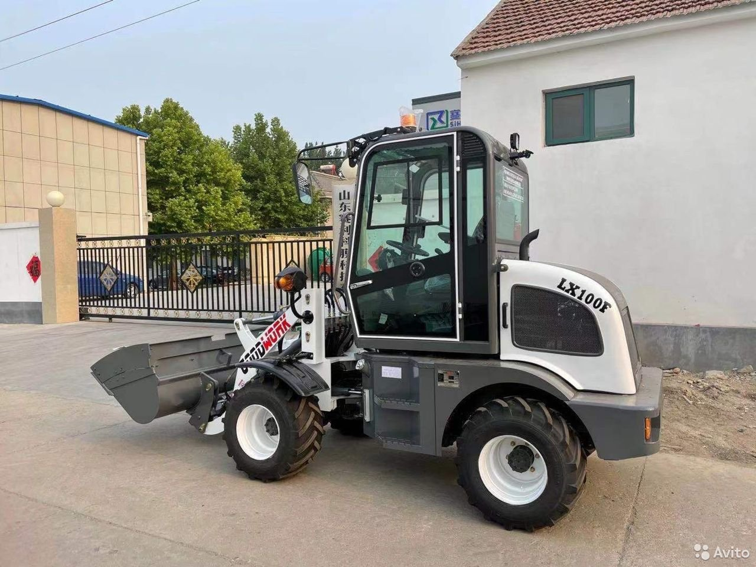

**Фронтальный погрузчик GoodWork LX100F**

Масса погрузчика:**2700 кг**

Объём ковша: **0.4 м3 (0.6 м3)**

Грузоподъёмность рабочая: **800 кг**

Грузоподъёмность максимальная: **1000 кг**

Марка двигателя:**CHANGCHAI**

Мощность двигателя: **34 л.с.**

Высота разгрузки: **2700 мм**

Габаритные размеры (ДхШхВ): **4200х1700х2580 мм**

**Комплектация:**

* Мосты полуоси
* Джойстиковое управление
* Вездеходные бескамерные шины
* Предпусковой подогреватель 220 Вт
* Большой набор ЗИП +коньяк, шприц для смазки + туба
* Гидравлический контур, для навесного оборудования
* Автоматическая коробка передач с пониженной передачей

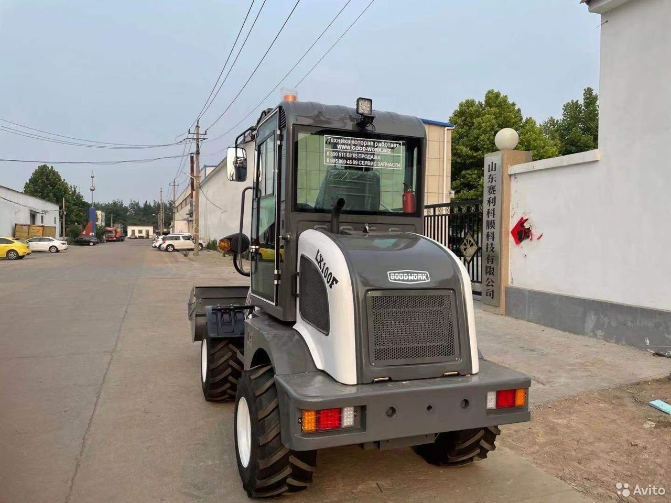

В комплекте фильтра для первого ТО.

💺 Оплатим Вам дорогу до нашего офиса!

🚛 Доставим технику в любое место по России!

Продаем и обслуживаем погрузчики с **2012**года!

⚙ У Нас своя выездная бригада по обслуживанию техники и склад запчастей.

📇 С нашими клиентами можно связаться и узнать отзыв о нашей технике. Наши клиенты - это Частные лица, КФХ (фермеры), Управляющие компании, Строительные компании и многие другие.

Мы обязательно подберем Вам подходящую модель погрузчика под Ваши условия работы.

**Популярное навесного оборудование:**

🔹️ Ямобур

🔹️ Вилы паллетные

🔹️ Отвал для снега

🔹️ Челюстной ковш

🔹️ Щетка дорожная

🔹️ Бетоносмесительный ковш

🔹️ Захваты для сена, бревен и труб

🔹️ Снегоочиститель шнекороторный

